**Contextualização do Problema:**  
  
A **maioria dos problemas encontrados pelos desenvolvedores hoje em dia e no passado** envolvem a crescente complexidade no desenvolvimento, implantação e manutenção de aplicações modernas. Antigamente, muitos problemas surgiam devido a diferenças nos ambientes de desenvolvimento e produção, como incompatibilidades entre versões de bibliotecas, sistemas operacionais ou configurações específicas. Isso gerava o famoso problema do "funciona na minha máquina", mas não nos servidores de produção.

Além disso, as empresas enfrentam desafios com a escalabilidade, segurança e eficiência na utilização dos recursos de hardware, especialmente quando utilizam várias máquinas virtuais (VMs), que consomem mais memória e recursos por incluir um sistema operacional completo.

Em resumo, os problemas estão em torno de resolver os desafios da complexidade de deploys, a inconsistência entre ambientes, a necessidade de otimização de recursos e a crescente adoção de práticas de automação de desenvolvimento.  
  
  
**Soluções e Vantagens:**  
O **Docker** é uma plataforma de software que permite criar, implantar e gerenciar aplicações em **containers**, que são ambientes isolados, leves e padronizados para executar software.   
  
Docker surge como uma solução ao permitir a **conteinerização** de aplicações, o que encapsula o software com todas as suas dependências, garantindo consistência entre diferentes ambientes. Ele também melhora a **portabilidade** (possibilidade de mover as aplicações de um ambiente a outro sem grandes adaptações), otimiza a utilização de recursos ao ser mais leve que VMs, e facilita a adoção de práticas como integração contínua e entrega contínua (CI/CD), automatizando o desenvolvimento e a entrega de software.

### Problemas solucionados com Docker:

1. **Inconsistência entre ambientes de desenvolvimento e produção**:
   * Problema: Aplicações funcionam em um ambiente de desenvolvimento, mas apresentam falhas em produção devido a diferenças de configurações ou dependências.
   * Solução: Docker encapsula a aplicação e suas dependências em containers, garantindo que ela funcione da mesma forma em diferentes ambientes (desenvolvimento, teste, produção).
2. **Conflito de dependências**:
   * Problema: Em projetos com múltiplas aplicações, pode haver conflitos de dependências, como versões diferentes de bibliotecas ou pacotes.
   * Solução: Cada container pode ter suas próprias versões de bibliotecas e dependências, isolando-as do sistema operacional do host e de outros containers.
3. **Difícil gerenciamento de ambientes complexos**:
   * Problema: Montar ambientes com várias ferramentas e tecnologias (como bancos de dados, filas de mensagens, APIs) pode ser demorado e complicado.
   * Solução: Docker permite que você crie ambientes complexos de forma simples e rápida usando arquivos de configuração como o docker-compose.yml, que especifica a configuração de todos os serviços necessários.
4. **Dificuldade na escalabilidade**:
   * Problema: Escalar uma aplicação manualmente ou configurar novos servidores pode ser um processo demorado e sujeito a erros.
   * Solução: Com Docker, containers podem ser facilmente replicados para escalar horizontalmente, permitindo um balanceamento de carga eficiente e uma maior resiliência.
5. **Tempo de provisionamento de servidores**:
   * Problema: Criar um novo servidor, instalar dependências e configurar a aplicação pode levar muito tempo.
   * Solução: Containers podem ser criados e destruídos em segundos, o que acelera muito o processo de provisionamento de ambientes.

### Vantagens de usar Docker:

1. **Portabilidade**:
   * Como os containers são independentes do sistema operacional, uma vez que sua aplicação está "containerizada", ela pode ser executada em qualquer lugar, desde que tenha o Docker instalado. Isso é útil para garantir que a aplicação rode de forma idêntica em diferentes ambientes (local, servidores, nuvem).
2. **Isolamento**:
   * Cada container tem seu próprio ambiente, isolado dos outros. Isso reduz a possibilidade de conflitos entre diferentes serviços ou aplicações que estejam rodando no mesmo servidor.
3. **Uso eficiente de recursos**:
   * Containers são mais leves que máquinas virtuais, pois compartilham o kernel do sistema operacional e apenas isolam os processos e dependências necessários. Isso resulta em menor uso de memória e CPU, permitindo que você execute mais containers no mesmo servidor.
4. **Agilidade no desenvolvimento e entrega contínua**:
   * O Docker facilita a implementação de práticas de integração e entrega contínua (CI/CD), permitindo que desenvolvedores criem imagens que são facilmente testáveis e reproduzíveis.
5. **Escalabilidade**:
   * Docker permite escalar aplicações rapidamente, replicando containers conforme necessário. Ferramentas como Docker Swarm ou Kubernetes podem orquestrar e gerenciar a escala desses containers de forma eficiente.
6. **Fácil compartilhamento e colaboração**:
   * As imagens Docker podem ser armazenadas em repositórios públicos ou privados (como o Docker Hub), facilitando o compartilhamento de ambientes e aplicações com outros desenvolvedores ou equipes.
7. **Ciclo de vida mais rápido para desenvolvimento**:
   * O tempo necessário para montar um ambiente de desenvolvimento ou de produção é significativamente reduzido, já que as imagens Docker podem ser configuradas de forma automatizada e reutilizadas.

### Visão geral do Docker:

Docker é baseado na tecnologia de containers, que é semelhante a máquinas virtuais, mas mais leve. Cada container tem o que é necessário para rodar a aplicação: código, bibliotecas, dependências, variáveis de ambiente e ferramentas de configuração.

No ciclo de desenvolvimento, você pode:

1. **Criar uma imagem Docker** com seu código e todas as dependências.
2. **Executar essa imagem** em diferentes ambientes sem se preocupar com o ambiente de destino.
3. **Escalar sua aplicação** replicando containers ou distribuindo sua aplicação em um cluster com orquestradores como Kubernetes.

Em resumo, Docker resolve muitos dos problemas comuns relacionados a compatibilidade de ambientes, escalabilidade, e eficiência no uso de recursos, oferecendo vantagens claras para equipes de desenvolvimento e operações.  
  
**Breve explicação do Kernel:**  
O **Kernel** é a parte central e mais importante de um sistema operacional, responsável por gerenciar diretamente os recursos do hardware e facilitar a comunicação entre o hardware e o software. Ele atua como uma ponte entre os aplicativos do sistema e o processador, a memória e os dispositivos de entrada/saída (como discos e redes).  
  
A principal diferença entre **VM** e **Container**:  
  
Cada VM tem seu próprio sistema operacional e funciona de forma isolada das demais, como se fosse um computador separado, enquanto os containers compartilham o kernel do sistema operacional host, tornando-os mais leves.  
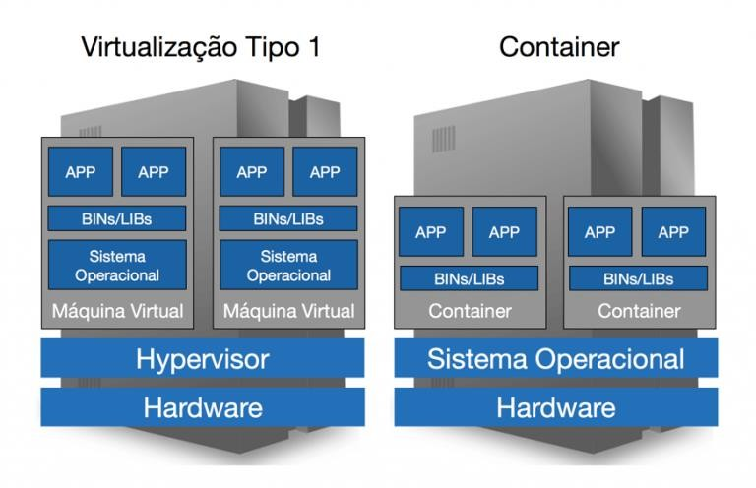

**Principais componentes do Docker:**

**1. Containers e Isolamento:**

* **Containers** são unidades leves e isoladas que compartilham o kernel do sistema operacional do host, mas têm seus próprios sistemas de arquivos, bibliotecas e configurações. Eles permitem rodar múltiplas aplicações isoladamente no mesmo sistema, sem conflitos de dependências.
* Diferente de máquinas virtuais (VMs), os containers não precisam de um sistema operacional completo por instância, apenas as partes essenciais, o que os torna mais leves e rápidos de inicializar.

**2. Imagens:**

* **Imagens Docker** são arquivos de leitura única (read-only) que contêm tudo que uma aplicação precisa para ser executada: código, bibliotecas, dependências e configurações. A partir dessa imagem, o Docker cria containers que executam a aplicação.
* As imagens são construídas a partir de arquivos chamados **Dockerfiles**, que contêm instruções de como construir a imagem. Essas imagens podem ser versionadas e distribuídas através de **Docker Hub** ou registries privados.

**3. Docker Engine:**

* O **Docker Engine** é o runtime do Docker, o componente que permite a criação e a execução dos containers. Ele faz a ponte entre os containers e o sistema operacional do host, garantindo o isolamento e o compartilhamento eficiente de recursos, como CPU e memória.

**4. Orquestração:**

* Para gerenciar múltiplos containers em produção, o Docker pode ser integrado com ferramentas de **orquestração** como o **Kubernetes** ou o próprio **Docker Swarm**. Essas ferramentas ajudam a balancear carga, escalar containers automaticamente e manter a alta disponibilidade das aplicações.

**Utilização do Docker atualmente:**  
Em 2024, o Docker é amplamente utilizado na comunidade de desenvolvimento de software e DevOps, com taxas de adoção significativas. Cerca de 20% de todos os hosts usam Docker, especialmente em grandes infraestruturas, onde a adoção é ainda maior. Em ambientes com mais de 1.000 hosts, aproximadamente 47% já adotaram Docker, destacando sua importância em organizações de maior porte. O Docker também é um dos principais componentes no cenário de DevOps, particularmente quando integrado com microserviços e fluxos de integração contínua/entrega contínua (CI/CD).

Espera-se que seu uso continue crescendo à medida que mais empresas adotam estratégias de conteinerização, aproveitando a escalabilidade, segurança e otimização de recursos que o Docker oferece.  
  
**Precisa pagar para usar Docker?**  
Empresas até 250 funcionários e 10 milhões de dólares em faturamento anual, não são impactados e para esses o Docker Desktop continua gratuito.

*REFERÊNCIAS:*  
  
[Favicon](https://www.docker.com/blog/docker-for-devops/) <https://docs.docker.com>   
  
[Favicon](https://www.docker.com/blog/docker-for-devops/) <https://www.docker.com/blog/docker-for-devops>  
  
[Favicon](https://www.docker.com/blog/docker-for-devops/) <https://www.docker.com/blog/5-benefits-of-a-container-first-approach-to-software-development>  
  
[Favicon](https://www.docker.com/blog/docker-for-devops/) <https://www.docker.com/blog/docker-myths-debunked>  
  
[Favicon](https://www.docker.com/blog/docker-for-devops/) <https://www.docker.com/blog/are-containers-only-for-microservices-myth-debunked>  
  
[Favicon](https://www.docker.com/blog/docker-for-devops/) https://www.linkedin.com/pulse/o-mundo-p%C3%B3s-docker-lucas-di-biasi-ara%C3%BAjo

https://gago.io/blog/docker-desktop-pago

